Samtec發佈Analog over ArrayTM參考設計

新的參考設計使得通過單個陣列連接器傳輸高速數字、模擬及電源信號成為可能。

[印第安納州新奧爾巴尼]—連接器行業的服務領導者Samtec, Inc.增強了其開放式引腳陣列功能，可同時運行模擬、數字和電源信號。新的參考設計讓Samtec久經考驗的高性能連接器陣列（如SEARAYTM）實現了模擬信號支持功能。

新的Analog over Array參考設計旨在用於高密度射頻應用，可使用密集的開放式引腳連接器支持數字和模擬差分或單端信號以及電源。這些高密度陣列連接器已在高速、高性能數字和電源應用中得到驗證；現在，其差分接地模式可用於支持射頻SOC及應用，如5G無線、遠程PHY/MSO、相控陣雷達、測試和測量以及LEO/MEO衛星。

性能指標如下
• 帶寬8 GHz
• 單端系統阻抗50 ohm；差分系統阻抗100 ohm
• 回波損耗-12 dB，最高4 GHz；-10 dB，最高8 GHz；
• 通道間串音隔離：-69 dBc至4 GHz，-63 dBc至8 GHz

參考設計包括建議的引腳映射，是完整特性報告的一部分。其他參考設計正在開發中，應用頻率可達40 GHz。如需瞭解有關PCB材料選擇、堆疊及啟動優化設計的更多資訊，請發送電子郵件至sig@samtec.com。

Samtec成立於1976年，是一家私營全球製造商，提供廣泛的電子互連解決方案，包括高速板對板、高速電纜、中板和面板光學器件、精密射頻、柔性堆疊以及微型/鎧裝元件和電纜。Samtec技術中心致力於開發並推進技術、戰略和產品，以優化系統性能和成本，包括從裸芯片到100米外接口以及其間所有互連點。

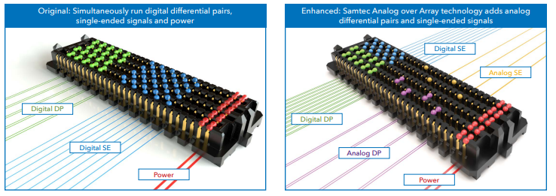
Original: Simultaneously run digital differential pairs, single-ended signals and power | 原版：同時運行數字差分對、單端信號和電源
Enhanced: Samtec Analog over Array technology adds analog differential pairs and single-ended signals | 增強版：Samtec Analog over Array技術增加了模擬差分對和單端信號
Digital DP | 數字DP
Digital SE | 數字SE
Analog DP | 模擬DP
Analog SE | 模擬SE
Power | 電源

